Предварительно утверждено  решением Совета «СОПКОР»  протокол № 41 от 10.03.2016 г. | Утверждено  решением годового Общего  собрания членов «СОПКОР»  протокол № 20 от 31.03.2016 г.

ГОДОВОЙ ОТЧЕТ
ИСПОЛНИТЕЛЬНОГО ДИРЕКТОРА
АССОЦИАЦИЯ СОДЕЙСТВИЯ
В РЕАЛИЗАЦИИ ИННОВАЦИОННЫХ ПРОГРАММ В ОБЛАСТИ ПРОТИВОКОРРОЗИОННОЙ ЗАЩИТЫ
И ТЕХНИЧЕСКОЙ ДИАГНОСТИКИ «СОПКОР»
ЗА 2015 ГОД

г. Москва
- год

1. ХАРАКТЕРИСТИКА АССОЦИАЦИИ

1.1. Краткая историческая справка
Ассоциация содействия в реализации инновационных программ в области противокоррозионной защиты и технической диагностики «СОПКОР» (прежнее название - Некоммерческое Партнерство содействия в реализации инновационных программ в области противокоррозионной защиты «СОПКОР», переименовано по решению Общего собрания членов Партнерства 23.12.2015 г., протокол №19) учреждено решением Общего собрания учредителей от 17 апреля 2008 года. Учредителями Ассоциации являются:
- Государственное образовательное учреждение Высшего профессионального образования «Российский государственный университет нефти и газа имени И.М. Губкина»;
- Академия Технологических наук Российской Федерации;
- Закрытое акционерное общество «ВНИИСТ - Инжиниринговая нефтегазовая компания» (ранее - ОАО ВНИИСТ);
- Некоммерческое партнерство «Национальная газомоторная ассоциация»;
- Общество с ограниченной ответственностью «ПАРСЕК»;
- Закрытое акционерное общество «ХИМСЕРВИС».
Ассоциация зарегистрирована Управлением Федеральной регистрационной службы по Москве за учетным номером 7714031264 от 23.05.2008 г. и имеет место нахождения: 117218, г. Москва, ул. Большая Черемушкинская, д.21.
В соответствии с письмом Федеральной службы государственной регистрации, кадастра и картографии Министерства экономического развития (РОСРЕЕСТР) № 7-6235-ЗЕ от 17.08.2010 г. Ассоциация внесена в государственный реестр саморегулируемых организаций за № 0095. Предметом саморегулирования «СОПКОР» является предпринимательская деятельность его членов по производству товаров, выполнению работ, оказанию услуг в области защиты от коррозии и старения материалов, изделий, конструкций, а также их технического контроля и диагностирования.

1.2. Цели деятельности Ассоциации
Ассоциация «СОПКОР» - саморегулируемая организация, направленная на содействие внедрению инновационных технологий и формирование цивилизованного рынка производства товаров, выполнения работ, оказания услуг в области защиты от коррозии и старения материалов, изделий, конструкций, а также их технического контроля и диагностирования. Ассоциация создана и развивается совместными усилиями лидирующих производственных, сервисных и инжиниринговых компаний, а также научно-исследовательских организаций. На правах независимых членов Совета Ассоциации в деятельности организации принимают участие учреждения высшего образования, некоммерческие объединения нефтегазовой отрасли, представители заказчиков услуг и продукции предприятий - членов Ассоциации. Во главу своей деятельности Ассоциация ставит следующие цели:
- добровольное объединение субъектов предпринимательской деятельности в целях защиты их прав и законных интересов;
- формирование законодательной основы технического регулирования, технических стандартов и норм для обеспечения широкого использования оборудования и услуг по производства товаров, выполнения работ, оказания услуг в области защиты от коррозии и старения материалов, изделий, конструкций, а также их технического контроля и диагностирования;
- содействие в повышении качества предоставляемых услуг, оборудования и повышению конкурентоспособности продукции отечественных производителей;
- организация противодействия поставкам контрафактного оборудования, услуг и материалов;
- защита интересов отечественных производителей оборудования и услуг.
Для достижения поставленных целей, Ассоциация, как саморегулируемая организация, осуществляет:
- организацию разработки и установления для членов Ассоциации единых стандартов и правил предпринимательской деятельности;
- контроль за предпринимательской деятельностью своих членов в части соблюдения ими требований стандартов и правил Ассоциации, условий членства в Ассоциации;
- анализ деятельности своих членов на основании информации, предоставляемой ими в форме отчетов;
- представление интересов членов Ассоциации в их отношениях с органами власти;
- рассмотрение жалоб на действия членов Ассоциации и дел о нарушении его членами требований стандартов и правил Ассоциации, условий членства в Ассоциации;
- применение мер дисциплинарного воздействия, предусмотренных федеральным законом и внутренними документами Ассоциации, в отношении своих членов.
Ассоциация стремится к реализации поставленных целей через взаимодействие с законодательными органами, потребителями продукции, научно-исследовательскими организациями, образовательными учреждениями и некоммерческими объединениями нефтегазовой промышленности в России и за рубежом.
1.3 Организационная структура «СОПКОР» в 2015 году

Структура Ассоциации в 2015 году по сравнению с 2014 годом не изменялась и представлена на схеме.
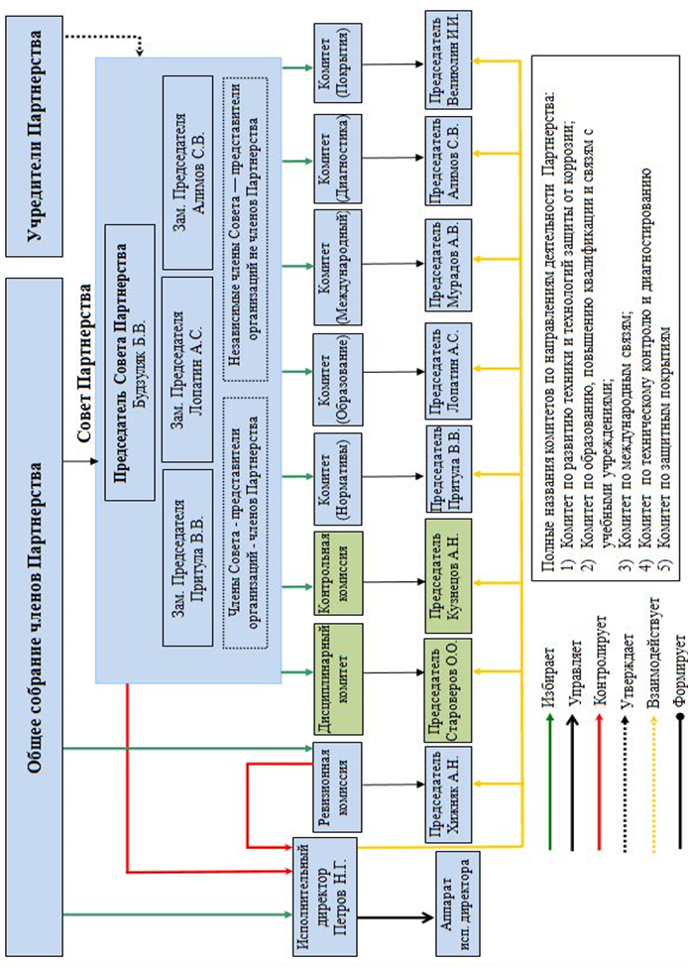

Персональные изменения в отчетном периоде – добровольное сложение полномочий Будзуляком Богданом Владимировичем (03.09.2015 г.), Притула Всеволод Всеволодович (кончина – 27.10.2015 г).

2. Комитеты Ассоциации

Важнейшими структурными подразделениями Ассоциации являются комитеты. Комитеты осуществляет свою научно-техническую и организационную деятельность во взаимодействии с членами Ассоциации, профессиональными организациями и объединениями, осуществляющими разработку, производство и реализацию оборудования и услуг, органами государственной власти и местного самоуправления, а также с органами управления и структурными подразделениями Ассоциации.
В отчетном году осуществляли деятельность 5 комитетов:
- Комитет по техническому контролю и диагностированию (председатель Комитета - Алимов Сергей Викторович, Первый заместитель начальника Департамента 308 ПАО «Газпром», заместитель Председателя, Председатель Совета Ассоциации);
- Комитет по образованию, повышению квалификации и связям с учебными учреждениями (председатель Комитета - Лопатин Алексей Сергеевич, советник ректора РГУ нефти и газа имени И.М. Губкина, заместитель Председателя Совета);
- Комитет по развитию техники и технологий защиты от коррозии (председатель Комитета - Притула Всеволод Всеволодович, советник Президента ЗАО ВНИИСТ);
- Комитет по международным связям (председатель Комитета - Мурадов Александр Владимирович, проректор по научной работе РГУ нефти и газа имени И.М. Губкина);
- Комитет по защитным покрытиям (председатель Комитета - Велиюлин Ибрагим Ибрагимович, директор ЭАЦ «Оргремдигаз» ОАО «Оргэнергогаз»).

На заседаниях в ноябре-декабре 2015 года Совет пересмотрел структуру комитетов и сократил их количество с пяти до трех, упразднив:
- Комитет по техническому контролю и диагностированию;
- Комитет по образованию, повышению квалификации и связям с учебными учреждениями;
- Комитет по развитию техники и технологий защиты от коррозии;
- Комитет по международным связям;
- Комитет по защитным покрытиям.
вновь создав:
- Комитет по техническому диагностированию;
- Комитет организационно-нормативного регулирования ПКЗ;
- Комитет по оценке соответствия и качеству.

- КАДРОВЫЙ СОСТАВ АППАРАТА «СОПКОР»
По состоянию на 31 декабря 2015 года
Должность | Кол-во штатных единиц
Исполнительный директор | 0,5
Заместитель исполнительного директора | 1
Заместитель исполнительного директора по инновационным программам | 1
Главный бухгалтер | 1
Секретарь Совета Партнерства | 0,5
Секретарь | 1
Ведущий специалист | 1
Итого: | 6,0

Количество штатных единиц – 6,0 человек. Среднесписочная численность составила 7 человека. Количество работающих – 8 человек.

- КОЛИЧЕСТВЕННЫЙ СОСТАВ АССОЦИАЦИИ

По состоянию на 01 января 2016 года численность Ассоциации составила 52 члена. В 2015 году вступили: 6 организаций; добровольно вышли 5 организаций.
4.1. Перечень вновь принятых членов Ассоциации в 2015 году
№ | Наименование организации
1. | ООО «ПЛАСТИК-СТРОЙМАРКЕТ»
2. | АО «Морозовский химический завод»
3. | Частное унитарное предприятие «Интеркарто» (Республика Беларусь)
4. | ООО НПО «Лакокраспокрытие»
5. | ООО «БТ СВАП»
6. | ЗАО «ВНИИСТ»

4.2.Перечень организаций, добровольно вышедших из Ассоциации
в 2015 году

1. | ООО ПСК «БОСКОР»
2. | ООО «Квадро-Строй»
3. | ОАО ВНИИСТ
4. | ООО «Геотекс»
5. | ЗАО «Протекор»

4.3. Перечень организаций, исключенных из Ассоциации в 2015 году
Дисциплинарным комитетом в 2015 году не рассматривались вопросы об исключении из состава Ассоциации.

5. ПРОИЗВОДСТВЕННО-ХОЗЯЙСТВЕННАЯ ДЕЯТЕЛЬНОСТЬ

АССОЦИАЦИИ в 2015 году

5.1. Производственная деятельность

Основной задачей, стоявшей перед аппаратом Ассоциации в отчетном периоде, было совершенствование деятельности Ассоциации как саморегулируемой организации. В частности, на плановой основе решались следующие задачи:
- формирование финансовой составляющей деятельности «СОПКОР» как СРО (пополнение компенсационного фонда, уточнение видов и размеров регулярных и единовременных поступлений от членов);
- совершенствование механизма работы «СОПКОР» как СРО (план проведения проверок, предоставления членами информации и отчетности, перечень мер дисциплинарного воздействия к членам и порядок их применения и т.п.) регулярное обновление информационного портала Ассоциации в сети Интернет;
- организация и проведение плановых проверок организаций-членов Ассоциации.
В течение 2015 года Контрольная комиссия Ассоциации проводила свою работу в соответствии с «Положением о Контрольной комиссии», «Регламентом проведения контрольных мероприятий по проверке соблюдения членами НП «СОПКОР» требований стандартов, правил и условий членства в Партнерстве», «Внутренним дисциплинарным регламентом Партнерства» и утвержденным Планом проверок членов Партнерства на 2015 год.
За отчетный период проведены 11 плановых документарных проверок из 12 запланированных на 2015 год (запланированная к проверке
ООО ПСК «БОСКОР» добровольно вышла из членов Ассоциации). Были проверены ООО НПП «СФЕРА-МК», ООО «ВМП», ООО НПК «Диаконт», ООО «Трансэнергострой», ООО «Эклиптика», ЗАО НПК «КоррЗащита», ООО «Газпром СтройТЭК Салават», ООО «Стилпейн-Ру. Лакокрасочная продукция», ООО «Белпромизоляция», ООО «УРАЛИНТЕХ», ООО «Энергетические технологии». 9 организаций прошли проверку без замечаний.
Контрольная комиссия отметила следующие нарушения: ООО «ВМП» - задолженность по оплате обязательных взносов 2014-2015 гг.; ООО «Трансэнергострой» - разовая неуплата членского взноса за 2 кв. 2015 г. – ликвидировало задолженность в сентябре 2015 года.
Осуществлялся контроль за наличием у членов Ассоциации действующих сертификатов СМК на производимые товары, работы /(услуги).
В 2015 году Ассоциацией без замечаний выполнялось требование государственного контролирующего органа (Росреестр) о представлении ежеквартальных отчетов о запланированных и проведенных проверках, их результатах.
В рамках Целевых программ Ассоциации и хозяйственных договоров с организациями проводились:
- совместная работа с СРО АСГиНК в рамках Соглашения о сотрудничестве по направлениям совершенствования механизмов саморегулирования, обучения специалистов и организации системы противодействия применению контрафактной продукции;
- разработка СТО по СМК:
- Руководство по качеству;
- Требования по управлению записями;
- Разработка Политики и целей в области качества;
- Требования к проведению внутренних аудитов системы менеджмента качества;
- Анализ системы менеджмента качества со стороны руководства;
- Подготовка персонала в области функционирования системы
менеджмента качества;
- Порядок идентификации и мониторинг процессов системы
менеджмента качества;
- Защитные покрытия. Аттестация (сертификация) инспекторов
защитных покрытий.
- выполнение работ по договору с Норвежским профессиональным Советом по обучению и сертификации инспекторов защитных покрытий (FROSIO) на территории Российской Федерации. В 2015 году проведено 4 семинара на которых прошли обучение 53 специалиста (27 кандидатов получили сертификаты Международного образца ФРОСИО, 47 кандидатов – получили сертификаты СОПКОР, 6 человек не стали экзамены). Кандидаты, успешно сдавшие экзамен на 1, 2 и 3 уровень, внесены в российскую и международную базу данных инспекторов защитных покрытий;
- выполнение работ по договору с Общероссийским объединением работодателей «Российский союз промышленников и предпринимателей» (ООР «РСПП») на разработку двух проектов профессиональных стандартов в рамках реализации Постановления Правительства Российской Федерации от 28 января 2015 г. № 57:
- Специалист по защите от коррозии внутренних поверхностей оборудования нефтегазового комплекса;
- Специалист по строительному контролю систем защиты от коррозии.
В настоящее время ПС находятся на рассмотрении в Министерстве труда и социальной защиты РФ.
- выполнение работ по Целевой программе:
- «Разработка учебно-методических пособий, учебных программ и контрольно-измерительных материалов по профессиональному стандарту «Специалист по системам защитных покрытий поверхности зданий и сооружений опасных производственных объектов (Приказ Минтруда России от 13.10.2014 № 709н; Зарегистрировано в Минюсте России 06.11.2014 № 34578);
- «Разработка учебно-методических материалов для профессиональной подготовки специалистов (работников) подразделений (служб) защиты от коррозии предприятий нефтегазового комплекса и предприятий промышленного сервиса по профессиональному стандарту «Специалист по электрохимической защите линейных сооружений и объектов» (утв. Приказом Минтруда России от 08.09.2014 № 614н; зарегистрировано в Минюсте России 30.09.2014 № 34196);
- «Разработка учебных программ по профессиональному стандарту «Специалист по техническому контролю и диагностированию объектов и сооружений нефтегазового комплекса (Приказ Минтруда России от 10.03.2015 №156н; Зарегистрировано в Минюсте России 01.04.2015 № 36685).
- участие в комплексных проверках систем защитных покрытий надземных и подземных объектов предприятий газовой отрасли;
- Завершены работы над проектом Свода правил «Защита от коррозии линейных объектов и сооружений в нефтегазовом комплексе. Правила производства и приемки работ» (утвержден Приказом Министерства строительства и жилищно-коммунального хозяйства Российской Федерации от 18 ноября 2015 г. № 83, введен в действие с 1 декабря 2015 г.);
- Разработка предложений по внесению изменений в Постановление Правительства РФ № 87 «О составе разделов проектной документации и требованиях к их содержанию».
В отчетный период, в соответствии со статусом саморегулируемой организации, Ассоциацией не выполнялись работы и проекты, которые могли быть отнесены к коммерческой деятельности.

5.2. Финансовые показатели Ассоциации за отчетный период

№ пп | Наименование статей сметы | План, тыс. руб. | Факт, тыс. руб. | %
I | Доходы:
1 | Вступительные взносы | 528,00 | 902,00 | 171%
2 | Членские взносы | 10 479,00 | 7 199,00 | 69%
3 | Целевые взносы 2014 г. | 2 906,00 | 906,00 | 31%
4 | Целевые взносы 2015 г. | 2 214,00 | 3 197,00 | 144%
5 | Прочие доходы (организация конференций, организация обучения, списание кредиторской задолженности и др.) | 4 200,00 | 4 994,00 | 119%
 | Итого доходов: | 20 327,00 | 17 198,00 | 85%
II | Расходы:
1. | Текущие расходы | 15 207,00 | 13 753,00 | 91%
2. | Целевые программы, в т.ч.: | 5 120,00 | 3 470,00 | 68%
2.1. | Целевые программы Комитетов 2015 г. | 3 125,00 | 1 775,00 | 57%
2.2. | Целевая программа Партнерства 2015 г. | 1 995,00 | 1 695,00 | 85%
 | Итого расходов: | 20 327,00 | 17 223,00 | 85%

5.3 Текущие расходы Ассоциации за отчетный период

№ пп | Наименование статей сметы | План,  тыс. руб. | Факт, тыс. руб. | %
1 | Фонд оплаты труда | 6 300,00 | 5 534,00 | 87,8%
2 | Вознаграждения членам Ревизионной комиссии | 60,00 | 60 | 0,0%
3 | Вознаграждения членам Дисциплинарного комитета | 215,00 | 215,00 | 100,0%
4 | Вознаграждение председателям Комитетов Ассоциации | 270,00 | 101,00 | 37,4%
5 | Контрольная комиссия | 805,00 | 590,00 | 73,3%
6 | Авторское вознаграждение обладателям прав на «Справочник по защитным покрытиям» | 50,00 | 8,00 | 16,0%
8 | Страховые взносы от ФОТ | 1 902,00 | 1 827,00 | 96,1%
9 | Затраты на поддержание системы обучения (ФРОСИО) | 800,00 | 1 048,00 | 131,0%
10 | Командировочные расходы | 250,00 | 345,00 | 138,0%
11 | Услуги стационарной и сотовой связи, интернета | 1 100,00 | 514,00 | 46,7%
12 | Аренда служебных помещений | 1 800,00 | 1 663,00 | 92,4%
13 | Приобретение расходных материалов, почтовые, канцелярские расходы и др. | 300,00 | 291,00 | 99,3%
14 | Организация и проведение собраний Партнерства | 252,00 | 279,00 | 110,7%
15 | Юридические, аудиторские, нотариальные услуги и др. | 320,00 | 222,00 | 69,4%
16 | Прочие расходы (услуги перевода, услуги банка, транспортные услуги, списание дебиторской задолженности 665т.руб и др.) | 783,00 | 1 056,00 | 134,5%
 | Итого расходов: | 15 207,00 | 13 763,00 | 90,4%

5.4. Компенсационный фонд
Компенсационный фонд Ассоциации по состоянию на 01.01.2016 г. составил 3 650 000 рублей.

